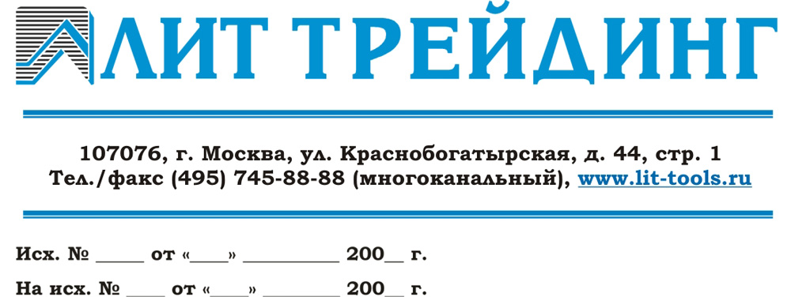

Рекомендация

При эксплуатации компрессоров торговой марки ELITECH серии КПМ. СЦ ЛИТ Трейдинг рекомендует использовать моторное минеральное масло 15W40. В связи с тем, что оно обладает стабильными смазывающими свойствами, обеспечивает устойчивую масляную пленку в цилиндро-поршневой группе в условиях высоких и низких температур. Гарантирует стабильный показатель вязкости в жестких условиях работы двигателя, надежную смазку.

Директор СЦ ЛИТ Трейдинг Ильичев А.А.

